МУНИЦИПАЛЬНОЕ ОБРАЗОВАТЕЛЬНОЕ УЧРЕЖДЕНИЕ
«СРЕДНЯЯ ШКОЛА № 14»

Социальный проект внедрения ВСФК ГТО

«ГТО в школу!»

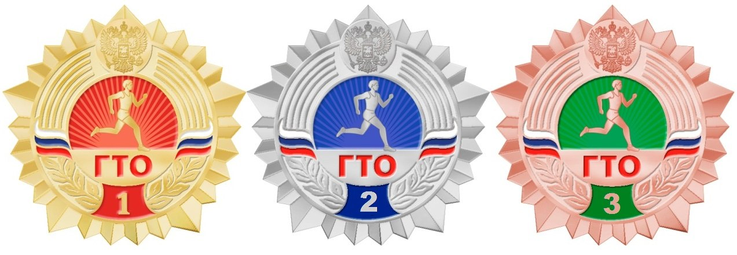

Проектная группа:
Зам. директора по УВР Драгунова Е.М.
Зам. директора по ВР Букина Н.Е
учителя физической культуры
Солодухина Светлана Александровна,
Лосев Алексей Сергеевич,
Чернецов Александр Александрович,

Арзамас, 2016 г.

Введение.

Развитие физической культуры и спорта – важнейшая составляющая социальной политики государства, обеспечивающая воплощение в жизнь гуманистических идеалов, ценностей и норм, открывающих широкий простор для выявления способностей людей, удовлетворения их интересов и потребностей, укрепления человеческого потенциала и повышения качества жизни россиян.
За последние годы наметилась положительная тенденция в развитии физической культуры и спорта в Российской Федерации. В первую очередь, это связано с улучшением материально-технической, нормативно-правовой, организационной, научно-образовательной и пропагандистской баз физкультурно-спортивного движения.
В стране функционируют около 262 тыс. спортивных сооружений. Развивают физическую культуру и спорт 331 тыс. штатных работников в 170 тыс. учреждений, предприятий и организаций. В настоящее время систематически занимаются физической культурой и спортом более 32 млн. человек, что составляет 22,5% общей численности населения страны.
Российские спортсмены достойно представляют нашу страну на крупнейших международных соревнованиях, включая Олимпийские игры. Российская Федерация становится все более привлекательной для проведения крупнейших международных спортивных мероприятий.
Вместе с тем, исходя из задач по повышению вклада физической культуры и спорта в социально-экономическое развитие страны, необходимо существенно увеличить число российских граждан, ведущих активный и здоровый образ жизни.
В соответствии со «Стратегией развития физической культуры и спорта в Российской Федерации на период до 2020 года» и Государственной программой Российской Федерации «Развитие физической культуры и спорта» доля населения, систематически занимающегося физической культурой и спортом, к 2020 году должна достигнуть 40%, а среди обучающихся – 80%. Две трети российских детей в 14 лет уже страдают от хронических болезней, половина школьников имеет отклонения в развитии опорно-двигательного аппарата, да что там — 40% призывников не могут выполнить физкультурный минимум, предусмотренный для военнослужащих.
Исправить ситуацию и достичь указанных целей, призван ряд мер, принимаемых на государственном уровне. Ключевой из них стало введение в действие с 1 сентября 2014 г. в Российской Федерации Всероссийского физкультурно-оздоровительного комплекса «Готов к труду и обороне» (ГТО), главной целью данной меры является охват всего населения страны общим спортивным движением. Предполагается, что нормы нового «ГТО» будут сдавать и взрослые и дети. Однако начнут внедрение именно в системе общего образования.
Настоящий проект «ГТО в школу» содержит актуальность выбранной темы, цели и задачи, анализ ситуации и желаемых результатов, проектное решение, оценку необходимых для реализации проекта ресурсов, описание ожидаемых результатов, возможных рисков и способов снижения.
Проект является практически значимым для систем образования регионального, муниципального уровней. Идея проекта состоит в получении адаптированной к веяниям времени системы внедрения комплекса ГТО, рекомендаций по ее реализации, а также возможности реализации данного проекта в любом образовательном учреждении, находящемся на территории Российской Федерации.

Актуальность выбранной темы.
Актуальность выбранной темы обусловлена возрождением в Российской Федерации национальной идеи, направленной на улучшение здоровья и патриотизма нации. Одной из приоритетных задач современного общества специалисты всегда называли и называют задачу воспитания здорового человека, стремящегося быть успешным в жизни, способного защитить себя и своих близких в любой жизненной ситуации. В последнее время этот вопрос всё чаще встает на повестке дня, особенно это касается молодого поколения. По результатам последних исследований всероссийской диспансеризации, доля здоровых детей снизилась с 45% до 34 %, вдвое увеличился удельный вес детей, имеющих хроническую патологию и инвалидность. Были отмечены ухудшения показателей физического развития: дефицит массы тела стал выявляться в три раза чаще, снизились функциональные возможности организма. Значительную роль в ухудшении физического состояния, росте заболеваемости современных детей играют не только социальные условия, но и малоподвижный образ жизни. Особую тревогу вызывает то, что проводимые исследования показывают высокую степень распространения вредных привычек среди детей и подростков. При этом, по мнению экспертов занятия спортом с раннего возраста формируют к двенадцати годам стойкое неприятие вредных привычек.
В связи с этим, Министерство спорта России подписало приказ №575 от 08июля 2014г. о государственных требованиях к уровню физической подготовленности населения при выполнении нормативов Всероссийского физкультурно-спортивного комплекса «Готов к труду и обороне» (ГТО). Возрождение комплекса ГТО в образовательных организациях, сегодня на наш взгляд является актуальным и принципиальным. Целью вводимого комплекса является дальнейшее повышение уровня физического воспитания и готовности людей, в первую очередь молодого поколения к труду и обороне. Именно так закладывался ранее, и будет закладываться сейчас фундамент для будущих достижений страны в спорте и обороне. Будучи уникальной программой физкультурной подготовки, комплекс ГТО должен стать и основополагающим в единой системе патриотического воспитания молодежи.
Как бы в подтверждение общественной значимости и актуальности данного проекта, отметим, что все люди разные. Однако, у всех, кто добровольно решит пройти испытание комплексом ГТО, есть одна общая черта, – целеустремлённость. Именно эта черта является наиболее важной для людей XXI века. Только целеустремлённые и физически подготовленные люди смогут добиться успеха в условиях конкуренции на рынке труда, а наша задача помочь им в этом, т.к. их достижения будут иметь не просто личностный, а социальный смысл.
Актуальность проекта состоит в том, чтобы привлечь наибольшее количество обучающихся к участию в сдаче норм ВФСК «ГТО», а такжеположительно мотивировать к увеличению двигательной активности через желание улучшить свои результаты при сдаче норм ГТО, путём поступления в различные спортивные секции и кружки.
2. Цели и задачи проекта.
Цель: создать положительную мотивацию у школьников для занятий спортом, совершенствовать физические качества, приобщать к физкультуре и спорту через привлечение к сдаче норм ВФСК «ГТО».
Задачи:
- Создание условий для сдачи норм ВФСК «ГТО» и развитию мотивации школьников к занятиям физической культурой и спортом.
- Обеспечение учащихся необходимой достоверной информацией о содержании ВФСК «ГТО» и его истории в нашей стране.
- Охват наибольшего количества обучающихся при внедрении ВФСК ГТО в МБОУ СШ № 14
Предмет проекта: внедрение комплекса ГТО в образовательном учреждении.
Новизна проекта заключается в возрождении системы комплекса ГТО эпохи Советского Союза в новом современном формате с учетом приоритетов государственной политики в сфере развития физической культуры и спорта и потребностям общества.
Проект призван решить ряд ключевых проблем, среди которых:
- отсутствие устойчивого, мотивированного интереса участников образовательного процесса к активным видам физкультурно-спортивной деятельности у значительной части населения;
- недостаточное привлечение всех участников образовательного процесса к регулярным занятиям физической культурой;
- несоответствие уровня материальной базы и инфраструктуры, а также их моральный и физический износ задачам развития массового спорта в стране;
- отсутствие активной пропаганды занятий физической культурой и спортом как составляющей здорового образа жизни;
- здоровый образ жизни не стал нормой для большинства обучающихся;
- недостаточная работа по пропаганде ценностей физкультуры и спорта в средствах массовой информации.
Подходы в решении вышеназванных проблем в данном проекте основаны на опыте СССР в рамках введения всесоюзного физкультурного комплекса «Готов к труду и обороне СССР» (ГТО) и Указе Президента РФ «О Всероссийском спортивном комплексе «Готов к труду и обороне» (ГТО) от 24.03.2014 № 172 [20].
Историческая справка.
«Готов к труду и обороне СССР» (ГТО) — программа физкультурной подготовки в общеобразовательных, профессиональных и спортивных организациях в СССР, основополагающая в единой и поддерживаемой государством системе патриотического воспитания молодёжи существовала с 1931 по 1991 год. Охватывала население в возрасте от 10 до 60 лет. В 1931 году был принят единый для всей страны государственный комплекс «Готов к труду и обороне СССР», включавший 24 обязательные и общедоступные физкультурные нормы. Комплекс ГТО состоял из одной ступени, которая включала 15 нормативов по различным физическим упражнениям (бег, прыжки, метания, плавание, лыжи и др.). Кроме того, сдающие комплекс должны были знать основы советского физкультурного движения и военного дела.
Высокая идейная и политическая направленность комплекса ГТО, простота и общедоступность физических упражнений и видов спорта, включенных в его нормативы, их очевидная польза для укрепления здоровья и развития навыков и умений, необходимых в повседневной жизни, сделали комплекс ГТО популярным среди населения и особенно среди молодежи. В 1931 году значкистами ГТО стали 24 тысячи физкультурников, в 1932-м — 465 тысяч и в 1933 году 835 тысяч физкультурников. В 1932 году была введена 2-я ступень комплекса ГТО, содержащая 25 норм: 3 теоретических требования и 22 практических испытания по различным видам физических упражнений. Она была значительно сложнее. Сдать все нормативы можно было только при условии систематических тренировок.
Те, кто освоил и выполнил специальные нормативы, награждались значком ГТО. Позже были введены нормативы ГТО II ступени – повышенной трудности, а в 1934 году – облегченный комплекс «Будь готов к труду и обороне СССР», предназначенный для юношей и девушек. Таким образом, три ступени комплекса ГТО стали основой советской государственной системы физического воспитания трудящихся. С тех пор степень освоения физкультурниками комплекса ГТО стала одним из важнейших показателей качества массовой физкультурной работы на фабриках и заводах, в колхозах и совхозах, в школах, вузах и других учебных заведениях, в учреждениях и на предприятиях страны, в воинских частях и на кораблях. О популярности и роли комплекса ГТО в жизни нашего государства свидетельствует тот факт, что к началу Великой Отечественной войны более 8 миллионов советских граждан успешно сдали все нормы комплекса и были награждены значком ГТО первой или второй ступени.
В 2014 году Президент Российской Федерации Владимир Путин подписал Указ о возвращении системы «Готов к труду и обороне». По словам министра образования Дмитрия Ливанова, начиная с 2015 года, результаты сдачи комплекса ГТО будут учитываться при поступлении в высшие учебные заведения.

3.Участники, с которыми осуществляется работа по проекту.
В проекте принимают участие учащиеся2- 11 классовМБОУ СШ № 14
4.Участники, реализующие данный проект.
В реализации проекта участвуют:
-заместитель директора школы по воспитательной работе для административного контроля реализации проекта (координация сил и средств для выполнения проекта);
-учителя физической культуры для организации и проведения приёма нормативов комплекса «ГТО»(организация и проведение соревнований ,спортивных мероприятий);
- фельдшер школы (медицинское сопровождение, организация контроля за состоянием здоровья участников проекта, осуществлениедопуска к сдаче нормативов и наблюдение за проведением мероприятий);
-инициативная группа обучающихся 7- 10 классов – (разработка информационных материалов – стенд, мультимедийная презентация, проведение информационных мероприятий для младших классов)
-родители обучающихся 2-8классов- (обеспечение сопровождения обучающихся к месту проведения соревнований);
-знаменитые и заслуженные спортсмены Арзамаса(проведение встреч с обучающимися с целью повышения у них мотивации к сдаче нормативов комплекса «ГТО» и к занятиям спортом

5. Краткое описание сути проекта. Его структура и содержание.
В ходе реализации проекта на подготовительном этапе проходит входное исследование информированности участников о ВФСК «ГТО», проходит линейка –открытие проекта и выступления инициативных групп перед обучающимися, с целью повышения информированности , проходит конкурс рисунков, плакатов на тему «Нормы«ГТО –ВО!». Инициативная группа учащихся под руководством учителя физкультуры оформляет стенд «Что такое « ГТО». Учителями физкультуры совместно с психологом школы организуются встречи с известными спортсменами города и области «Я сдавал «ГТО»- я буду сдавать «ГТО!»
На основном этапе, опираясь на принцип добровольности, проходит запись желающих обучающихся по классам через физоргов на сдачу нормативов «ГТО» по возрастным ступеням. Администрация и учителя физической культуры составляют расписание сдачи нормативов.
На 1 ступени сдачи норм «ГТО»(6-8 лет) проводится спортивный праздник с игровыми элементами для повышения мотивации у детей младшего школьного возраста.
На заключительном этапе проходит выходное социально-психологическое исследование участников проекта на тему знания комплекса «ГТО» и желания сдавать нормативы и заниматься спортом, на итоговой линейке подводятся итоги сдачи норм и награждение заслуженных победителей грамотами и значками.
Итоговое награждение победителей и призёров.
6. Сроки и этапы реализации проекта.
Этапы реализации проекта:
- Подготовительный этап – сентябрь - ноябрь 2016 г.
- Основной этап – декабрь 2016 г.-апрель 2017г.
- Заключительный этап – май 2017г.

7.План реализации проекта
Подготовительный этап – сентябрь - ноябрь 2016 г.
2 | Определение уровня здоровья, мониторинг заболеваемости, измерение  антропометрических данных, определение медицинской группы | сентябрь  . | 1-11 кл | медицинский работник, учителя физической культуры
3 | Формирование списков обучающихся допущенных к сдаче норм «ГТО» | октябрь | 2-11 кл | медицинский работник, учителя физической культуры
4 | Анкетирование «Что ты знаешь о ГТО?» | октябрь | 2-11 кл | учителя физической культуры
5 | Всероссийский урок «Готов к труду и обороне» | октябрь | 1-11 кл | Кл.руководители
6 | Проведение классных часов, разъяснительных бесед о введении ВФСК «ГТО» в школе | сентябрь-октябрь  2016 г. | 1-11 кл | Кл.руководители,  учителя физической культуры МО «Возрождение»
7 | Проведение родительских собраний о введении ВФСК «ГТО» в школе | сентябрь- | 1-11 кл | кл. руководители, учителя физкультуры
8 | Сбор макулатуры «Бумажный бум»  Помощь в возрождении традиций | сентябрь- | 1-11 кл | кл. руководители, учителя физкультуры  МО «Возрождение»
Основной этап – декабрь 2016 г.- апрель 2017г
9 | Спортивный праздник «Мы снова сдаём ГТО!» | сентябрь | 1-11 кл | Учителя физкультуры
10 | Сдача нормативов ВСФК ГТО | декабрь - апрель | 9-11 кл | Учителя физической культуры
11 | Агитационная работа по сдаче комплекса «ГТО» и пропаганда здорового образа жизни | весь период | 1-11 кл | Кл.руководители, учителя физической культуры  МО «Возрождение»
12 | Конкурс рисунков и плакатов на тему «ГТО» | февраль | 1-7 кл | Учитель ИЗО  Юрочкина Ю.П
13 | Выполнение нормативов ВСФК ГТО | апрель-май | 2-11 кл | Учителя физкультуры
14 | Мониторинг результативности выполнения разных видов испытаний (тестов), нормативов и требований ВФСК «ГТО» | апрель-май | 2-11 кл | Учителя физической культуры
Заключительный этап – май 2017г.
1 | Спортивный праздник «Навстречу ГТО!» | май  2016 г. | 2-11 кл | Учителя физической культуры  МО «Возрождение»
2 | Проведение церемонии награждения отличников ВФСК «ГТО» | май  2016 г. |  | зам. директора по ВР Букина Н.Е.

8.Ожидаемые результаты проекта
В ходе реализации проекта « ГТО в школу!» у всех участников образовательного процесса сформируется:
● мотивация к познанию и творчеству, всестороннему удовлетворению физкультурно-оздоровительных и спортивных потребностей;
● повысится интерес к занятиям физической культурой и спортом;
● будут в полном объёме реализованы дополнительные образовательные программы и услуги по физическому воспитанию;
● учащиеся образовательной организации будут сориентированы на ведение здорового образа жизни;
● будет обеспечен рост спортивных достижений в школе.

9. Ключевые методики, технологии, инструментарий.
Можно выделить следующие ключевые идеи и понятия проекта:
Личностно-ориентированные технологии – формирование таких качеств личности как воля, дисциплинированность, ответственность, креативность, а также наличие позитивных изменений в опыте и самосознании школьника.
Физическая культура и спорт – целесообразная и полезная деятельность, инструмент всеобщего развития личности, необходимый для успешной сдачи нормативов «ГТО».
Ориентация учащихся на здоровый образ жизни – подготовка к самостоятельному и осознанному жизненному самоопределению и социальная технология развития личности обучающихся.
Социальное партнерство - открытая система социально-творческих инициатив. Это совместная коллективно-распределенная деятельность различных социальных групп, которая приводит к позитивным и разделяемым всеми участниками данной деятельности эффектам.
Главный способ, с помощью которого планируется осуществить проектируемые преобразования – создание условий, побуждающих учащихся к активной физкультурно-оздоровительной и спортивной деятельности, для подготовки и сдачи нормативов ВФСК «ГТО».
10. Ресурсы, которые необходимы для эффективной реализации проекта.
Кадровыми ресурсами данного проекта являются администрация и учителя физической культуры школы, ответственные за физкультурно-оздоровительную и спортивную работу с детьми.
Методическое сопровождение проекта осуществляется в первую очередь ответственным за физкультурно-оздоровительную и спортивную работу в школе, психолог школы, социальный педагог и руководители проекта.
Материально - технические ресурсы обеспечиваются за счет школы, в которой используются технические средства, спортивный инвентарь, оборудование и школьные спортивные объекты: спортивные залы, спортивная площадка, а также городская физкультурно-оздоровительная и спортивная инфраструктура

Ограничения, особые условия и требования при реализации проекта.
На подготовительном этапе проекта участвуют все обучающиеся 2-11 классов на основе принципа добровольности.
На основном этапе в проекте участвуют все обучающиеся, которые допущены к сдаче норм «ГТО» по состоянию здоровья.
Обучающиеся,не допущенные к сдаче норм выпускают информационные бюллетени о победителях и призёрах, а ученики старших классов помогают в работе судейских бригад.
Уникальные особенности проекта и ключевые факторы успеха.
Проект реально осуществить в любом образовательном учреждении. Он успешно интегрируется в любую воспитательную систему, т. к. отражает реалии и потребности образовательной политики современного общества. В каждом образовательном учреждении, возможно, подобрать собственные объекты для осуществления внедрения ВФСК «ГТО».
Здоровые, социально-активные, коммуникабельные дети, ориентированные на здоровый образ жизни, приученные к самостоятельной активной физкультурно-оздоровительной и спортивной деятельности – вот то, на что направлена реализация данного проекта.

Список использованной литературы.
- Кумарин В. Педагогика природосообразности и реформа школы.
М., Народное образование, 2004 г.
- Селевко Г.К. Профориентация Энциклопедия образовательных технологий. Т1, М., НИИ школьных технологий. 2006 г.
- Смирнов Н.К. Здоровьесберегающие образовательные технологии в работе учителя и школы, М., АРКТИ, 2003 г.
- Колесникова И. А. Педагогическое проектирование: Учеб. Пособие для высш. учеб.заведений / И.А.Колесникова, М.П.Горчакова-Сибирская; Под ред. И.А. Колесниковой. — М: Издательский центр «Академия», 2005. — 288 с.
- Дереклеева Н.И. Двигательные игры, тренинги и уроки здоровья. Москва «ВАКО», 2004.
- Ковалько В.И. Здоровьесберегающие технологии. Издательство «ВАКО», 2004.
- Мишин Б.И. Настольная книга учителя физической культуры. АСТ Арстель, Москва 2003.

Результаты реализации проекта.
Одним из главных результатов проекта «Мы снова сдаём ГТО» является привлечение 90% детей, отнесённых к основной группе здоровья к сдаче нормативов ВФСК «ГТО». При этом необходимы условия для сдачи норм ВФСК «ГТО» и повышения мотивации школьников к занятиям физической культурой и спортом.
Также важным результатом является 100% информированность учащихся о содержании ВФСК «ГТО» и его истории в нашей стране, чего и добивались мы в процессе реализации подготовительного этапа данного проекта. Промежуточные итоги: на входном анкетировании обучающиеся показали следующие результаты.
№ | Вопрос анкеты | 2-4 кл |  | 5-6 кл |  | 7-9кл |  | 10 кл |  | 11кл
№ | Вопрос анкеты | да | нет | да | нет | да | нет | да | нет | да | нет
1 | Знаете ли вы что такое ВФСК «ГТО»? | 2% | 98% | 94% | 6 % | 85% | 15% | 100% | 0 | 100% | 0
2 | Хотите ли вы сдать нормы ВФСК «ГТО»? | 38% | 62% | 80 % | 20 % | 63% | 37% | 65% | 45 | 83% | 17%
3 | Занимаетесь ли вы спортом? | 61% | 39% | 59% | 41 % | 35% | 65% | 78% | 22% | 87% | 13%
4 | Хотите ли вы быть сильным, быстрым, ловким и здоровым? | 100% | 0 | 100% | 0 | 100% | 0 | 100% | 0 | 100% | 0

По итогам можно заметить, что обучающиеся (93%) знают и представляют что такое ВФСК «ГТО» и готовы попробовать сдать нормативы.
Следующим мероприятием являлась линейка, на которой мы дали старт проекту «Мы снова сдаём ГТО!» и объявили план мероприятий, а также конкурс рисунков «ГТО-это ВО!».
Инициативная группа №1 учащихся под руководством учителя физкультуры изучила информацию о комплексе «ГТО» и создала мультимедийную презентацию «Мы снова сдаём ГТО», которую продемонстрировала на классных часах во 2-6 классах.

СХЕМА ВЗАИМОДЕЙСТВИЯ МБОУ СШ № 14 С УЧРЕЖДЕНИЯМИ ДОПОЛНИТЕЛЬНОГО ОБРАЗОВАНИЯ

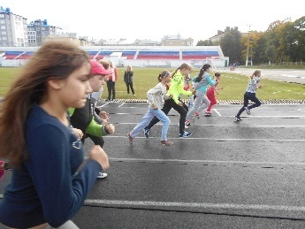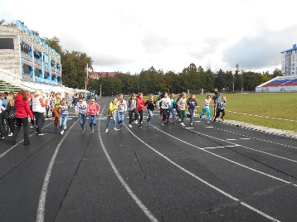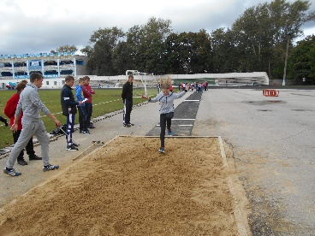
Спортивный праздник «Мы снова сдаем ГТО"
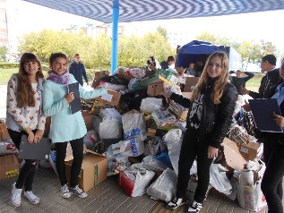
Стадион «Знамя»
Сбор макулатуры
«Бумажный бум»

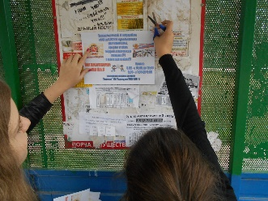
Комитет физкультуры и спорта и молодёжной политики администрации г.Арзамаса
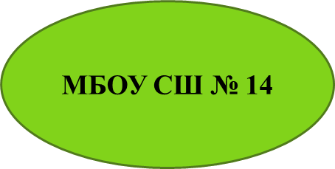
КУМ № 11
ГБУН «Физкультурно - оздоровительный комплекс в г. Арзамас Нижегородской области» «Звёздный»
МОУ ДОД ДЮСШ №2

